ÍNDICE

**1. Pruebas Procedimiento ObtenerPermisosPorUsuario** **1**

**2. Pruebas Procedimiento ObtenerCamposYTablaPorRol** **2**

**3. EjecutarConsultaPorRolYTabla** **3**

**4. EjecutarDDL** **5**

**5. Pruebas Trigger AuditoriaEmpleado** **8**

**6. sp_GenerarCSV_ReporteNominaPorEmpleado** **9**

PRUEBAS UNITARIAS

# **Pruebas Procedimiento ObtenerPermisosPorUsuario**

| **Caso de prueba Exitoso** | **Resultado Esperado** |
| --- | --- |
| Ejecutar procedimiento ObtenerPermisosPorUsuario con el fin de que retorne información de permisos por usuario | El procedimiento debe retornar permisos correctamente |

Se ejecuta el procedimiento para el usuarioID 1. Se puede apreciar que el usuario tiene asociado un solo Rol (Administrador) pero este Rol tiene Permisos sobre 4 tablas distintas.

I=Insert, D=Delete U= Update

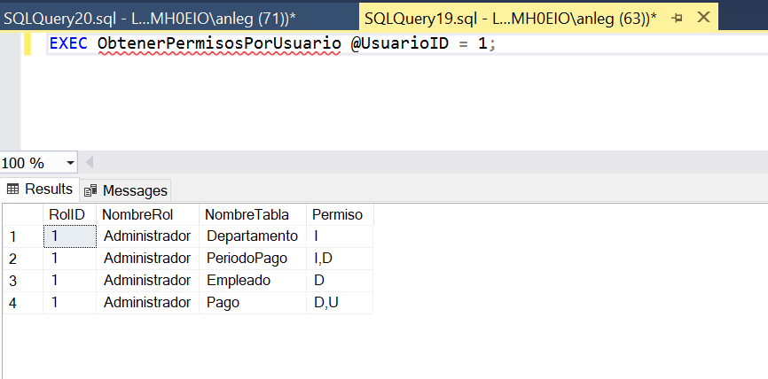

| **Caso de prueba Fallido** | **Resultado Esperado** |
| --- | --- |
| Ejecutar procedimiento ObtenerPermisosPorUsuario con el fin de que NO retorne información de permisos por usuario | El procedimiento debe retornar error |

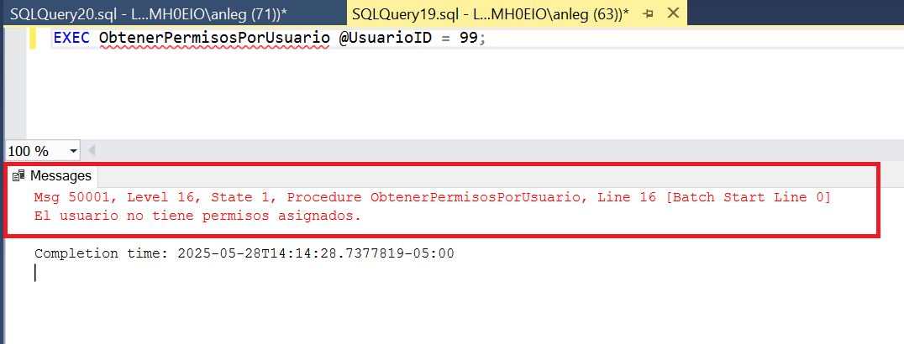

# **Pruebas Procedimiento ObtenerCamposYTablaPorRol**

| **Caso de prueba Exitoso** | **Resultado Esperado** |
| --- | --- |
| Ejecutar procedimiento ObtenerCamposYTablaPorRol con el fin de que retorne información de permisos por rol | El procedimiento debe retornar registros correctamente |

Usando el RolId del caso de prueba anterior trae la siguiente información. Se puede apreciar que retorno los campos de la tabla empleado con su respectivo tipo de dato

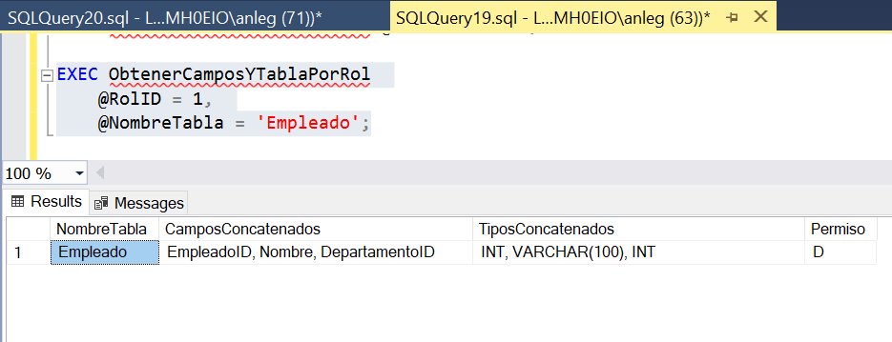

| **Caso de prueba Fallido** | **Resultado Esperado** |
| --- | --- |
| Ejecutar procedimiento ObtenerCamposYTablaPorRol con el fin de que NO retorne información de permisos por rol | El procedimiento debe retornar mensaje de error |

Se muestra mensaje de error

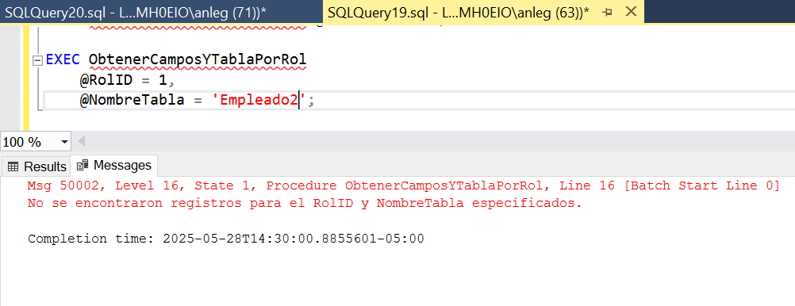

# **EjecutarConsultaPorRolYTabla**

| **Caso de prueba Exitoso** | **Resultado Esperado** |
| --- | --- |
| Ejecutar procedimiento EjecutarConsultaPorRolYTabla con el fin de que retorne información segun el query dinamico para la tabla,filtros segun el rolID | El procedimiento debe retornar registros correctamente |

Se valida como está parametrizado el rolID y la tabla. Se aprecia que no tiene filtro condición. Esto quiere decir que debe traer todos los registros de la tabla Empleado

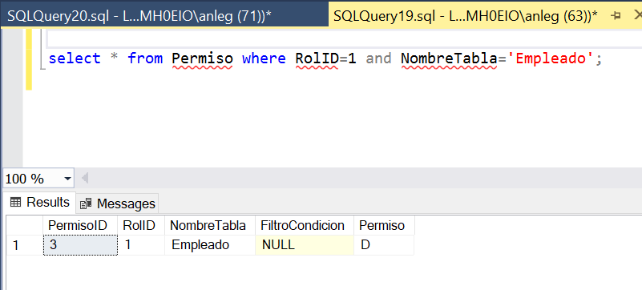

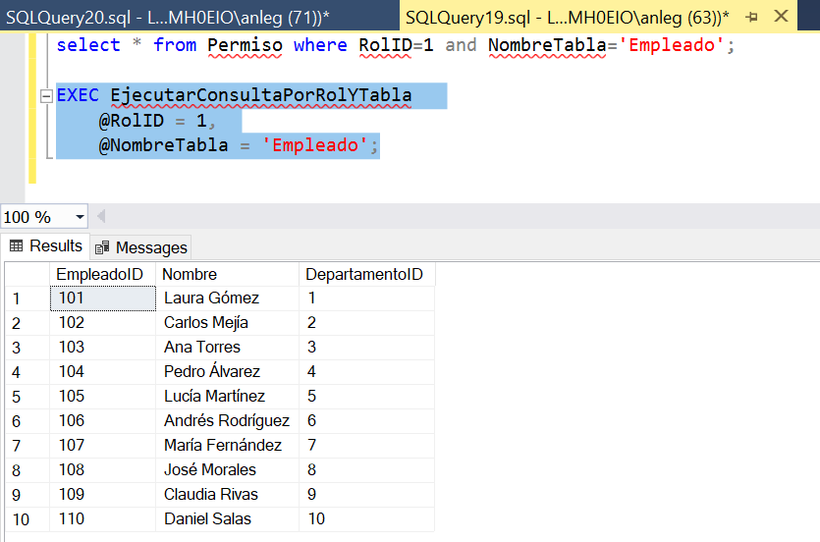

| **Caso de prueba Fallido** | **Resultado Esperado** |
| --- | --- |
| Ejecutar procedimiento EjecutarConsultaPorRolYTabla con el fin de que NO retorne información según el query dinamico para la tabla,filtros según el rolID | El procedimiento debe retornar error |

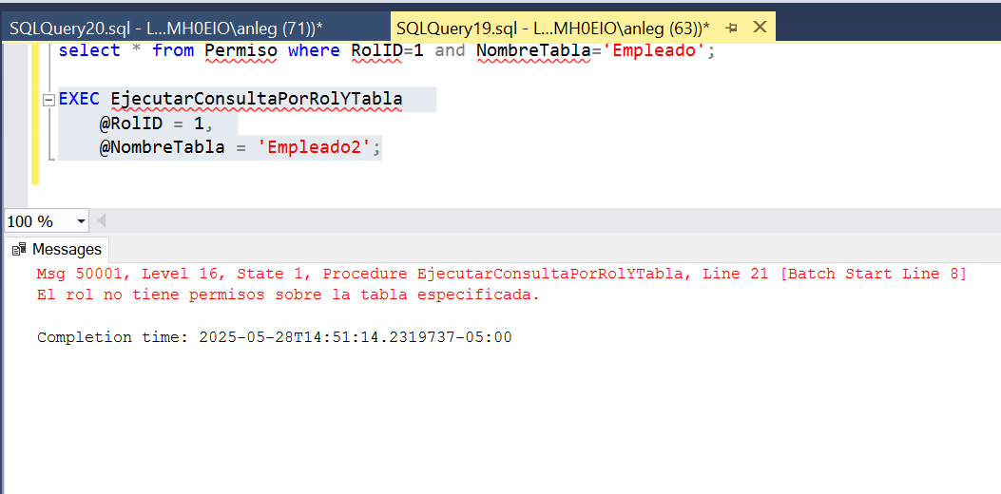

# **EjecutarDDL**

| **Caso de prueba Exitoso** | **Resultado Esperado** |
| --- | --- |
| Ejecutar procedimiento EjeutarDDL con el fin de que inserte, actualice o borre información | El procedimiento debe insertar,actualizar o borrar correctamente |

Se Ejecuta la consulta Previa antes de ejecutar un CRUD

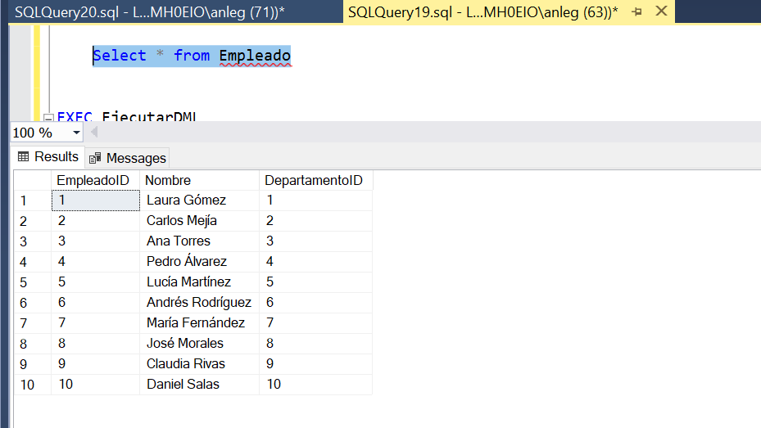

Ejecutar Insert

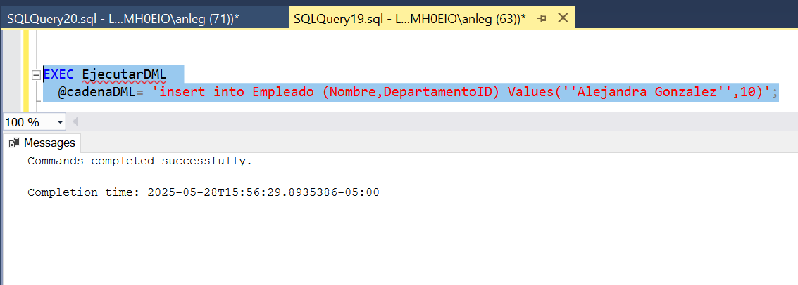

Ejecuta update

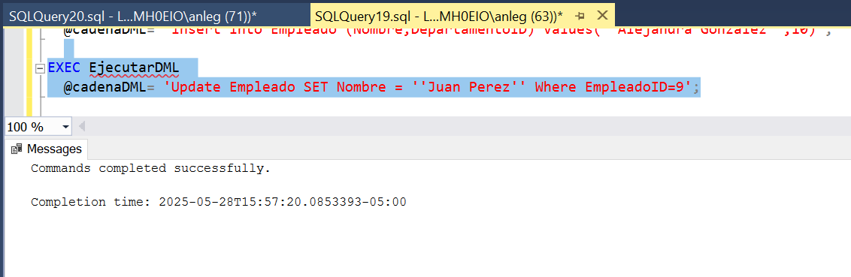

Se visualiza la modificacion del registro con id=9 y la insercion del registro 11

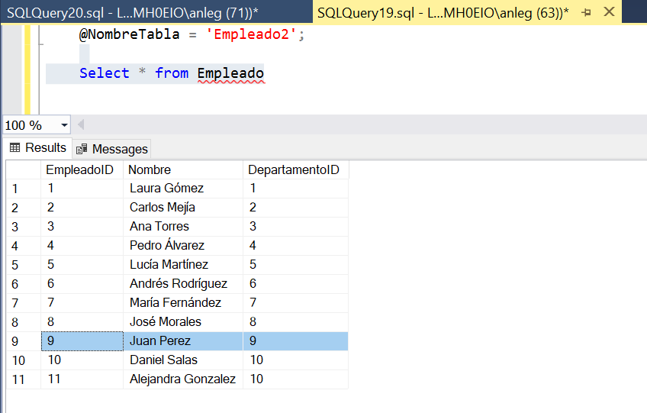

Ejecutar borrado

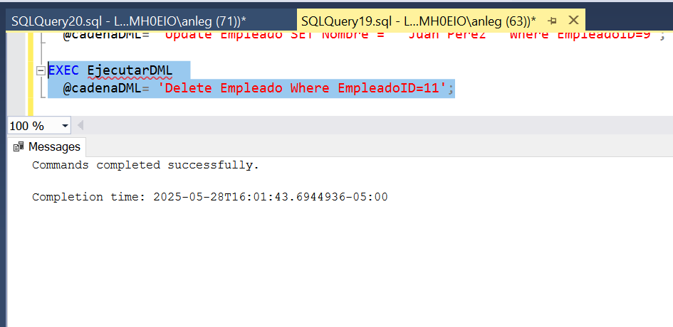

se visualiza eliminación

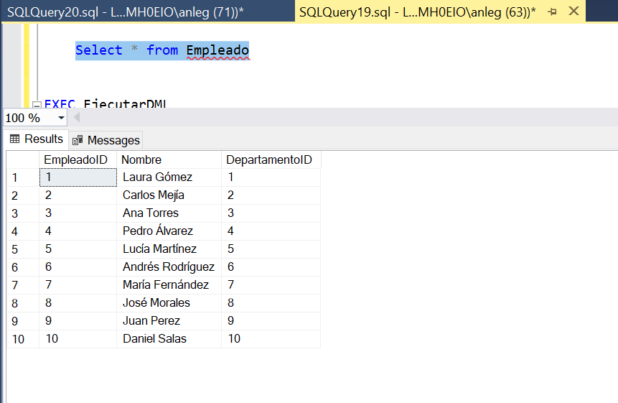

# 

| **Caso de prueba Fallido** | **Resultado Esperado** |
| --- | --- |
| Ejecutar procedimiento EjeutarDDL con el fin de queprobar el fallo en caso de que la cadena DDL tenga errores | Muestra mensaje de error |

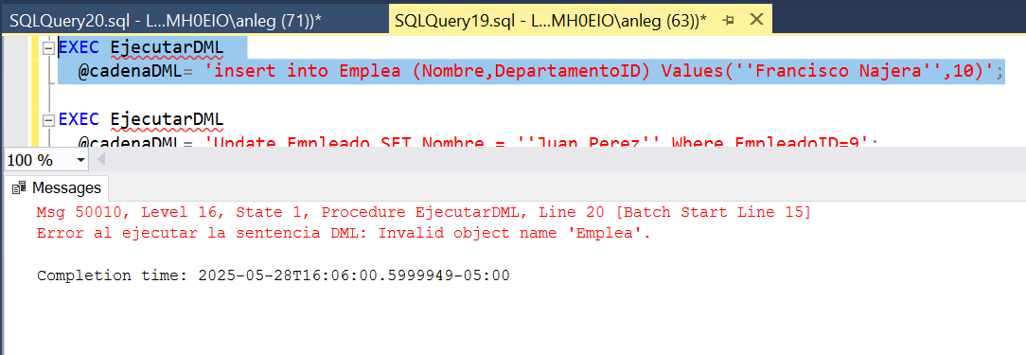

# **Pruebas Trigger AuditoriaEmpleado**

| **Caso de prueba Exitoso** | **Resultado Esperado** |
| --- | --- |
| Validar que la Tabla de AuditoriaEmpleado se está Insertando de acuerdo a las actualizaciones Inserciones y borrados de la tabla Empleado | Se visualiza la actualización Correctamente |

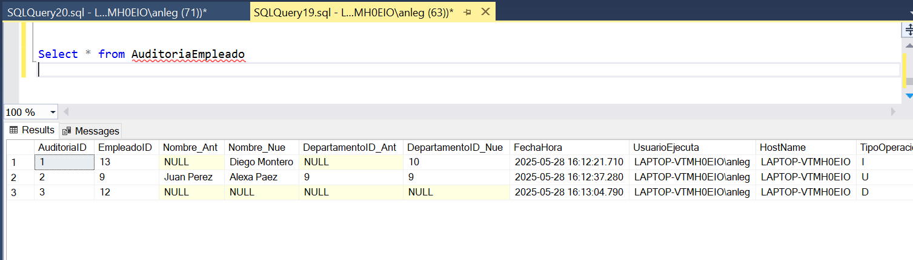

# **sp_GenerarCSV_ReporteNominaPorEmpleado**

| **Caso de prueba Exitoso** | **Resultado Esperado** |
| --- | --- |
| Ejecutar procedimiento sp_GenerarCSV_ReporteNominaPorEmpleado con el fin de generar reporte CSV en servidor | El procedimiento genera Archivo Correctamente |

